Турнир RoboStep
Номинация «Миссия выполнима»
Регламент 1
Состязание «Неизвестная задача»
Описание задания.
Конструирование и программирование робота для выполнения конкретного задания, которое определяется организаторами и выдается участникам в начале соревнования. На выполнение задания дается не более 1,5 часов.
Пример задания содержится в приложении 1.
- Требования к команде.
1.1 Команда состоит из одного-двух человек.
1.2 Необходимые компетенции:
• умение соединять балки между собой, создавать жесткие и гибкие конструкции;
• установка балок вертикально;
• соединение балки и оси (движение балки с осью, свободное вращение оси в отверстии балки);
• крепление мотора и запуск от него работы модели;
• конструирование механизмов с применением рычагов, зубчатых и ременных передач;
• крепление мотора и создание конструкций с электроприводом;
• составление линейных программ для работы с мотором;
• робота с датчиками (для участников с робототехническим конструктором WeDo работа с датчиком движения и наклона);
• программирование с использованием команды ожидания по датчикам;
• дополнительные умения - использование алгоритмической структуры «Ветвление» при написании программы (для участников с робототехническим конструктором WeDo блоки отправить, принять сообщение).
- Требования к оборудованию.
Для участия в конкурсе необходимо иметь личный робототехнический образовательный конструктор и компьютер с установленным программным обеспечением, которые привозятся с собой в день соревнований. В состав набора должно входить следующее оборудование:
- детали для конструирования;
- для набора WeDo - мотор, датчик расстояния, датчик наклона, коммутатор (хаб);
- другие образовательные наборы - контроллер с мотором и набором датчиков.
- Требования к роботу.
Робот на начало соревнований разобран.
При сборке робота можно использовать только предусмотренные конструктором сцепления.
- Проведение состязания.
Каждой команде предоставляется рабочее место (стол, 2 стула). Организатор дает задание, с этого момента идёт отчет времени.
При выполнении задания участники вольны в определении своих функций: сборка робота может вестись одним членом команды, в то время как второй пишет программу, или каждый этап задания они выполняют вместе.
Нахождение педагогов, родителей и зрителей в рабочей зоне не допустимо.
Как только задание выполнено, участники сообщают судье или его помощнику о готовности. Фиксируется время выполнения задания. После остановки секундомера вносить изменения в конструкцию и программу не разрешается. Максимальное время подготовки 1,5 часа.
Возможна сдача работы раньше отведенного времени на подготовку. Демонстрация модели производится по команде судьи. Дается две попытки на демонстрацию работы модели. Менять конструкцию и программу между попытками не разрешается. Если во время попытки от робота отделились какие-либо части, то между попытками можно восстановить его целостность.
- Критерии оценки.
Баллы будут выставляться за отдельные выполненные элементы конструкции и программного кода.
Максимальный балл – будет известен в день соревнований.
Призеры и победители определяются по количеству выполненных балов за задание.
Номинация «Миссия выполнима»
Регламент 2
Состязание «Первая спасательная операция»
Рекомендуется для операторов первого года обучения робототехнике.
Описание задания.
Задание на конструирование и программирование робота способного выполнить «спасательную миссию». Конкретное задание определяется организаторами и выдается участникам в начале состязания. На выполнение задания дается не более 2-х часов.
Рекомендуемый размер поля 150*150 см. Поле создается с использованием подручных материалов: коробок, стенок поля «Лабиринт», цветной изоленты. Объекты на поле могут перемещаться от заезда к заезду, чтобы нельзя было выполнить задание двигаясь по энкодерам. Робот при движении на поле должен ориентироваться на показания датчиков.
Пример задания содержится в приложении 2.
1. Требования к команде.
1.1. Команда состоит из одного-двух операторов.
1.2. Необходимые компетенции:
• конструирование механизмов для перемещения объектов;
• составление линейных программ с использованием датчиков, освещенности, цвета, гироскопа, расстояния и касания.
2. Требования к оборудованию.
Для участия в конкурсе необходимо иметь личный робототехнический конструктор (детали для конструирования, контроллер, набор моторов, датчиков) и компьютер, с установленным программным обеспечением, которые привозятся с собой в день соревнований.
3. Требования к роботу.

Робот на начало соревнований разобран.
Робот собирается во время выполнения задания. При сборке робота можно использовать только предусмотренные конструктором сцепления.
4. Проведение соревнований.
Каждой команде предоставляется рабочее место (стол, 2 стула). Организатор дает задание, с этого момента идёт отчет времени.
При выполнении задания участники вольны в определении своих функций: сборка робота может вестись одним членом команды, в то время как второй пишет программу, или каждый этап задания они выполняют вместе.
Нахождение педагогов, родителей и зрителей в рабочей зоне не допустимо.
Как только задание выполнено, участники сообщают об этом судье или его помощнику о готовности. Фиксируется время выполнения. После остановки секундомера вносить изменения в конструкцию и программу не разрешается. Робот помещается в карантин.
Демонстрация модели производится по команде судьи. Дается три попытки. Менять конструкцию и программу между попытками не разрешается. Если во время попытки от робота отделились какие-либо части, то между попытками можно восстановить его целостность.
5. Критерии оценки.
Баллы начисляются за прохождение отдельных участков трассы и выполнение конкретных действий.
Максимальный балл – будет известен в день соревнований.
Призеры и победители определяются по количеству выполненных балов за задание.

Приложение 1
Пример задания состязания «Неизвестная задача»
Тема: Рейсовый автобус
Задания по конструированию.
- Сконструировать подвижную модель рейсового автобуса, оснащенную табличкой с номером маршрута, расположенной на вертикально стоящей оси. Для лучшего обозрения номера табличка должна вращаться.
- Сконструировать арку ворот автобусной базы. Закрепить на ней датчик движения.
Задания по программированию.
Надо реализовать один из предложенных вариантов алгоритма по каждому из заданию:
- Запрограммировать прохождение автобусом маршрута.
- Составить программу, с помощью которой осуществляется звуковое оповещение о прохождении автобусов через арку и подсчет их количества.
Внимание:
- Под автобусом понимается простая модель машинки, работающая от одного мотора. При конструировании можно использовать любые механические передачи.
- Табличка с номером маршрута должна вращаться медленно (медленные, чем движется автобус), чтобы без труда можно было различить номер.
- Арка ворот должна иметь «П – образную» форму.
- В конструкции автобуса разрешено использовать только один мотор.
Автобус начинает движение из автопарка, двигается по маршруту с остановками для высадки и посадки пассажиров на каждой остановке в соответствии с программой. На маршруте возможно не более двух остановок. Маршрут заканчивается у диспетчерской или автобус возвращается в парк.
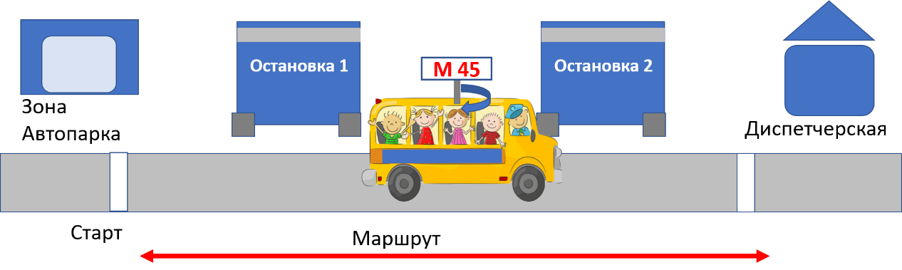
Проверка работы системы выезда автобусов на маршрут
Несколько раз вручную через арку перемещается автобус. При прохождении автобуса через арку должен издаваться сигнал, предупреждающий, что автобус вышел на маршрут, и на компьютере должно выводиться число выехавших автобусов.
Эскизы арки:
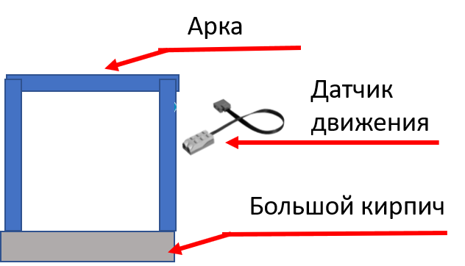 | 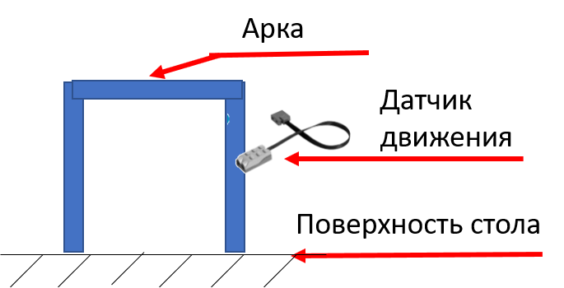
Арка установлена на большой кирпич или пластину | Арка стоит на столе

Требования к конструкции
В конструкции автобуса и арки можно использовать только детали Лего. Подручные материалы, предоставленные организаторами (бумага, скотч) используются только для создания табличек и макетов остановок.
Двигаться автобус может как вручную, так и с помощью электродвигателя. Разрешено использование только одного мотора в модели.
Конструкции должны быть прочными, не разваливаться во время работы.
Требования к программе
Необходимо написать две программы.
Программа должна реализовывать один из представленных алгоритмов. Команды медленно и быстро должны при выполнении визуально отличаться.
Алгоритмы различаются структурой и используемыми датчиками. Разные варианты алгоритмов оцениваются по-разному.
Поле для демонстрации работы программы каждая команда готовит самостоятельно на своем рабочем месте: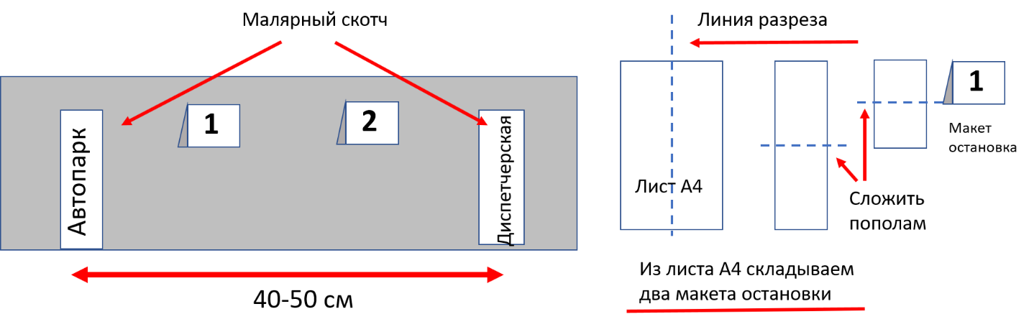
Алгоритмы движения автобуса
1 вариант
Вперед медленно 2 сек
Стоп
Один звук
Ожидание 3 сек
Вперед быстро 1 сек
Стоп
Другой звук
Ожидание 3 сек
Назад медленно 3 сек
Стоп
Третий звук
2 вариант
Машина стоит
Ожидание, когда препятствие перед автобусом исчезнет (в какой-то момент преграду убирают)
Повторить 3 раза
Вперед медленно 2 сек
Стоп
Один звук
Ожидание 3 сек
Вперед быстро 1 сек
Стоп
Другой звук
Ожидание 3 сек
Назад медленно 3 сек
Стоп
Третий звук
Конец цикла
3 вариант (использование датчика)
При проверке алгоритма положение остановок будет меняться судьей
Вперед до остановки 1
Стоп
Вывести на экране надпись «Остановка 1»
Ожидание 3 сек
Вперед до остановки 2
Стоп
Вывести на экране надпись «Остановка 2»
Ожидание 3 сек
Вперед до «Диспетчерской»
Стоп
Алгоритмы работы пропускного пункта (арка)
1 вариант
Начало цикла
Ждем проезда машины через арку
Издать звук
Конец цикла
2 вариант
На экране диспетчера (компьютера) выведен 0
Начало цикла
Ждем проезда машины через арку
Издать звук
Вывести число, отображающее количество машин проехавших через арку на данный момент
Конец цикла
3 вариант
На экране диспетчера (компьютера) выведен 0
Начало цикла
Ждем проезда машины через арку
Издать звук
Вывести число, отображающее количество машин проехавших через арку на данный момент
Конец цикла
Когда через арку проедет 5 автобусов вывести надпись «Все на маршруте»

Бланк оценивания работы

 | Конструирование |  |  | Отметка выполнения
 | Сконструирована модель автобуса, двигающаяся вручную |  | 1
 | Вертикально установлена ось с табличкой номера маршрута |  | 1
 | Ось с табличкой номера вращается вручную |  | 1
 | Ось с табличкой номера вращается автоматически при движении автобуса |  | 2
 | При движении автобуса скорость вращения оси с табличкой номера меньше, чем скорость движения автобуса |  | 4
 | Модель автобуса приводится в движение мотором |  | 4
 | Вращение оси таблички с номером и движение автобуса происходят от одного мотора |  | 5
 | Опоры арки установлены на большой кирпич или пластину |  | 4
 | Опоры арки стоит на столе |  | 6
 | Датчик расстояния закреплен над поверхностью стола или пластины на необходимой высоте |  | 2
 | Реализация алгоритма движения автобуса
 | № реализованного алгоритма | Кол-во ошибок  N | Раб. модель/ не раб.модель | Набр. баллы
 | Вариант 1 (выполнен точно) | - | 12 / 8
 | Вариант 1 (выполнен с ошибками) |  | 12-N/8-N
 | Вариант 2 (выполнен точно) | - | 14/ 10
 | Вариант 2 (выполнен с ошибками) |  | 14-N/10-N
 | Вариант 3 (выполнен точно) | - | 16/12
 | Вариант 3 (выполнен с ошибками) |  | 16-N/12-N
 | Реализация алгоритма движения пропускного пункта
 | № реализованного алгоритма |  | С циклом /без цикла | Набр. баллы
 | Вариант 1 (выполнен точно/без цикла) | - | 4/2
 | Вариант 2 (выполнен точно/без цикла) | - | 6/4
 | Вариант 3 (выполнен точно/без цикла) | - | 8/6
 | Сданы все 5 листов задания судье |  | 2

Комментарии судей

Приложение 2
Пример задания состязания «Первая спасательная операция»
Задание. Робот из зоны старта едет в зону финиша, используя ориентиры на поле (см. рисунок 1). Во время движения на поле робот должен переместить «энергетический модуль» в зону доставки модуля и привезти продовольственный запас в зону финиша. Положение скалы и черной линии с энергетическим модулем меняются (см. рисунок 2).
Энергетический модуль представляет собой пустую жестяную банку из-под напитка объемом 0,33 л.
Продовольственный запас – стаканчик, с печеньями, конфетами.
Пример поля.
Рисунок 1.
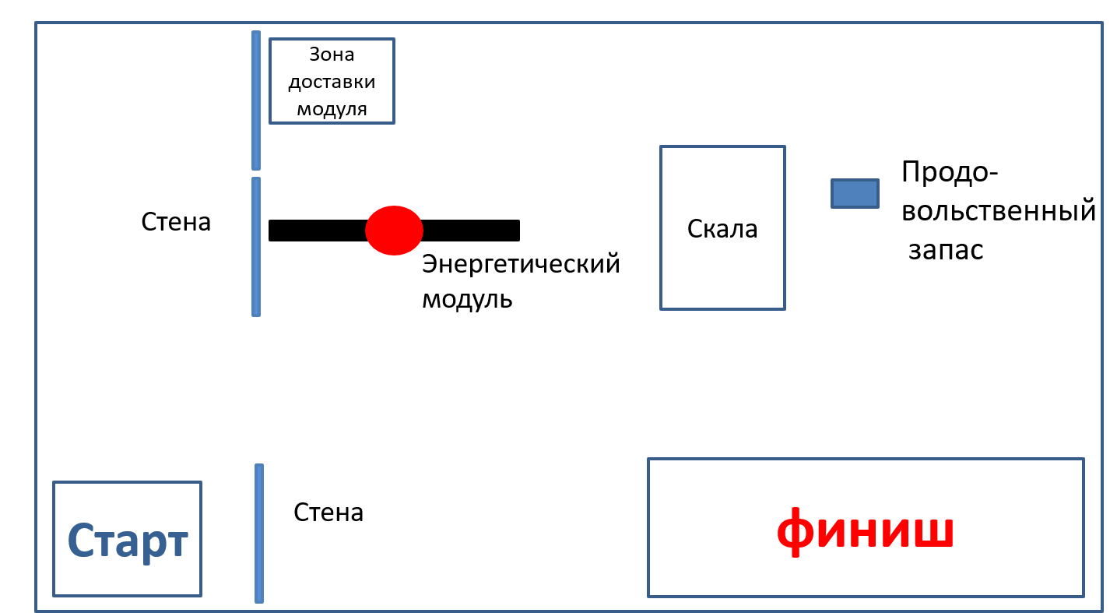
Поле строиться из подручного материала с использование цветной изоленты, коробок от наборов и стенок лабиринта. Можно разместить на полу баннер подходящих размеров и сделать на нем разметку.
Рисунок 2.
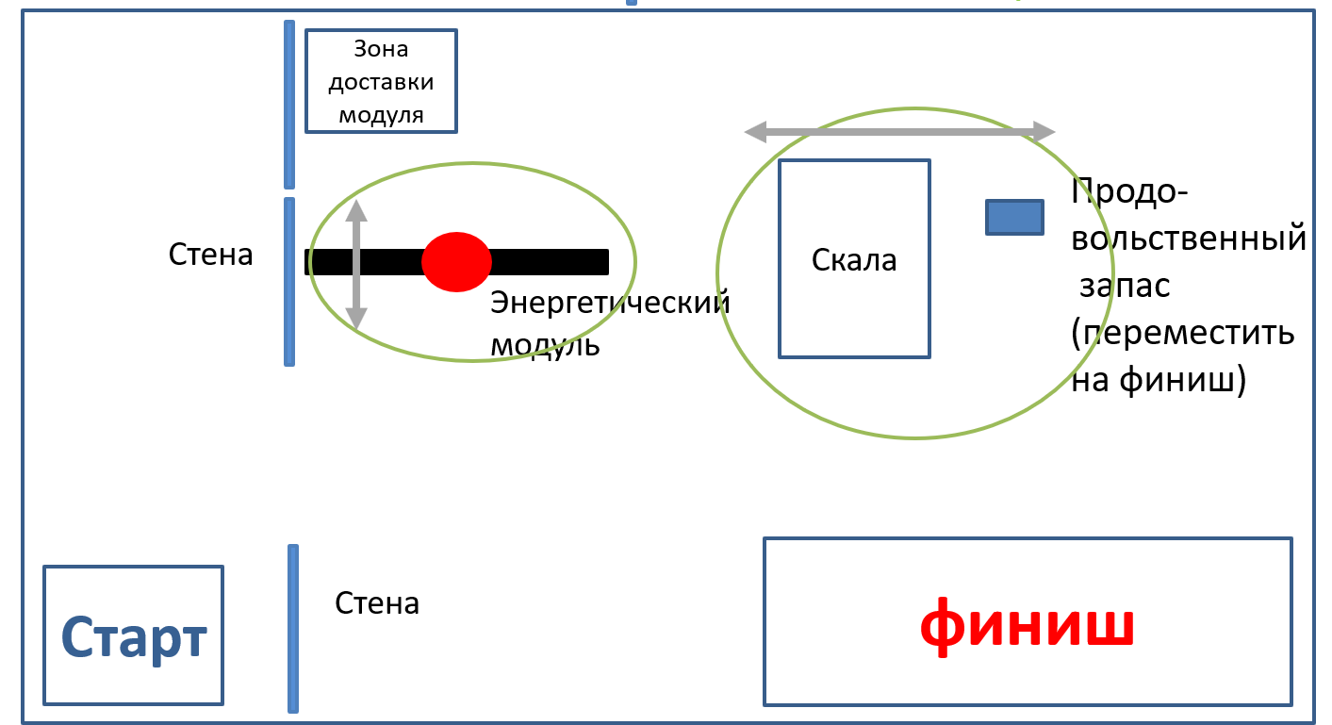
Зелеными кругами отмечены объекты положение которых может меняться. Стрелка указывает на направления перемещения объектов.
Протокол
 |  | Баллы | Отметка выполнения
 | Преодоление подвижной стены | 5
 | Энергетический модуль смещен из зоны установки. Модуль сохраняет вертикальное положение и точками опоры не касается начальной зоны установки | 5
 | Энергетический модуль полностью размещен в зоне доставки | 15
 | Энергетический модуль частично размещен в зоне доставки | 10
 | Продовольственный запас полностью находится в зоне финиша | 15
 | Продовольственный запас частично находится в зоне финиша | 10
 | Финиш. Робот полностью находится в зоне финиша | 5
 | Максимальный балл | 45

